Họ và tên học sinh: …………………………………. .. Lớp 5A1
Thứ sáu ngày .........tháng 10 năm 2025
PHIẾU CUỐI TUẦN 6

PHẦN I. TRẮC NGHIỆM: Khoanh tròn vào chữ cái đặt trước câu trả lời đúng:
Câu 1. Số gồm 3 chục, 6 đơn vị, 2 phần trăm là:
A. 36,2 B. 36,02 C. 36,200 D. 36,002
Câu 2. Làm tròn số thập phân 65,265 đến số tự nhiên gần nhất là:
A. 64 B. 67 C. 66 D. 65
Câu 3. Số thập phân thích hợp điền vào ô trống để 2 kg 410 g = ….…... kg là:
A. 2,41 B. 2,041 C. 2,4 D. 2,04
Câu 4. Sắp xếp các số thập phân 1,25; 0,98; 3,56; 2,014 theo thứ tự từ bé đến lớn là:
A. 1,25; 3,56; 0,98; 2,014 B. 3,56; 2,014; 1,25; 0,98
C. 0,98; 1,25; 2,014; 3,56 D. 2,014; 0,98; 3,56; 1,25
Câu 5. Trong các con vật dưới đây, con vật nào nặng nhất?
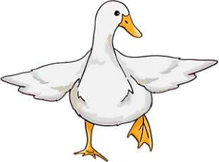
2,56 kg
3 kg
2,15 kg
4,412 kg

A. Con thỏ B. Con vịt C. Con chó D. Con mèo
Câu 6. Đại lượng thích hợp điền vào chỗ chấm 5 m 4 mm = 50,04 ……….. là:
A. mm B. m C. cm D. dm
Câu 7. Làm tròn số thập phân 23,374 đến hàng phần mười là:
A. 23,37 B. 23,4 C. 23,375 D. 23,474
Câu 8. Từ bốn thẻ có thể lập được bao nhiêu số thập phân bé hơn 1?
3
4
,
0
A. 6 B. 5 C. 3 D. 4
PHẦN II. TỰ LUẬN
Bài 1. Hoàn thành bảng sau
Số thập phân gồm | Số thập phân
Ba trăm, hai chục, năm phần mười, chín phần trăm | …….…...…….…...
Sáu mươi mốt đơn vị, bốn mươi năm phần trăm | …….…...…….…...
Hai mươi bảy đơn vị, năm phần trăm | …….…...…….…...
Tám nghìn đơn vị, bốn phần nghìn | …….…...…….…...
Bài 2. Điền số thập phân thích hợp vào ô trống
a) 4 m 9 cm = …….…...……. m | f) 510 g = …….…...……. kg
b) 3 km 564 m = …….…...… km | g) 164 kg = …….…...……. tấn
c) 1 kg 297 g = …….…...… kg | h) 4 km 32 m = …….…...… km
d) 2 tấn 416 kg = …….…...… tạ | i) 1 450 ml = …….…...… l
e) 5 l 102 ml = …….…...… l | j) 310 mm = …….…...… m
Bài 3. Cho cân nặng của các con vật sau:
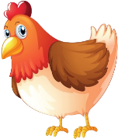
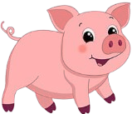
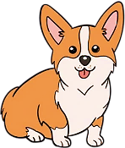
1,98 kg
9,85 kg


6,47 kg
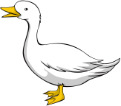


0,206 kg
2,567 kg
2,7 kg
0,157 kg

a) Con …….…...… có cân nặng lớn nhất. Con …….…...… có cân nặng nhẹ nhất?
b) Sắp xếp tên của các con vật có cân nặng theo thứ từ lớn đến bé?
…….…...……….…...……….…...……….…...……….…...……….…...……….…
Bài 4. Đúng ghi Đ, sai ghi S

41 mm
62 mm
25 mm
17,9 cm²

Hình A Hình B Hình C
a) Hình A có diện tích là 16,8 cm² | ….…...…
b) Hình B có chu vi là 17,43 cm² | ….…...… Hình C
c) Hình A có diện tích lớn hơn hình C | ….…...…
d) Hình C có diện tích lớn hơn hình B | ….…...…
e) Hình C có diện tích lớn nhất | ….…...…
f) Hình A có diện tích nhỏ nhất | ….…...…

